Инструкция по работе с приложением «Query for Oracle»

Приложение «Query for Oracle» предназначено для выполнения операций DML как на локальных так и на удаленных хостах баз данных Oracle.

Приложение работает как с одним хостом так и со списком. Подключение происходит последовательно.

Вид основного окна приложения

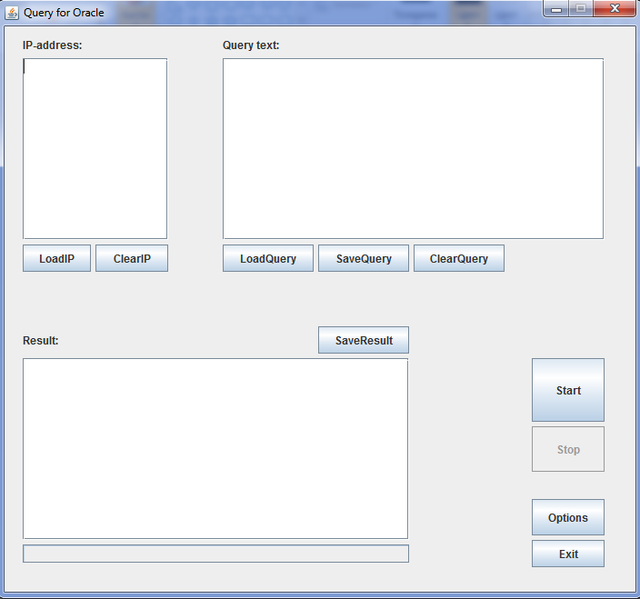

Для начала работы необходимо ввести данные:

1. Список IP-адресов для подключения

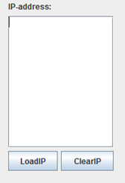

1. Текст запроса или команды DML

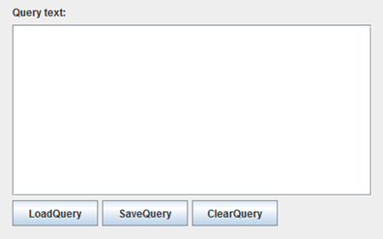

Для операции Select запрос вводится без знака ;

Например: **select count(*) from dba_objects**

Для других операций DML со знаком ;

Например: **update table set column=1 where column=0;**

**commit;**

Или: **declare**

**var number(1);**

**begin**

**update table set column=1 where column=0;**

**commit;**

**end;**

1. Настройки для подключения к БД



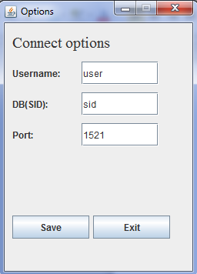

Ввод пароля для подключения приложение потребует при нажатии кнопки Start

После ввода всех данных нажимаем кнопку Start

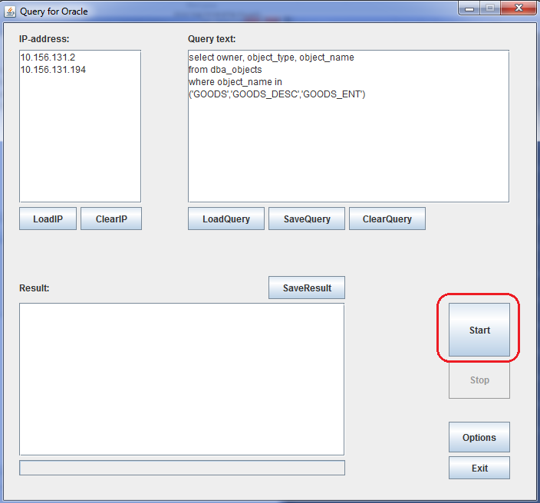

Вводим пароль для подключения

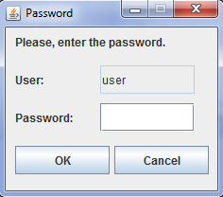

Результат выполнения выводится в окно Result

